DOMANI төслийн хөрөнгө оруулалтаар худалдан авах сургалтын багаж, тоног төхөөрөмжийн жагсаалт, техникийн тодорхойлолт

№ | БТТ-ийн  жагсаалт ба загвар | Техникийн үзүүлэлт | Фото | Тоо
 | Дуу чимээ хэмжигч  CEL-633A1  Ultra-wide range | - Хязгаар: 20-140dB  - Хугацаа: 1 секунд – 24 цаг  - Зай: 3x AA Alkaline  - Жин: 270 гр  - Хэмжээ: 230x72x31 мм  - Санах ой: 2GB | 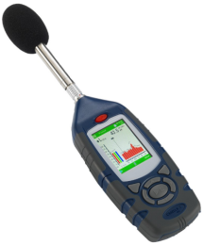 | 1
Нийт |  |  |  | 2
Дээрх багаж, тоног төхөөрөмж хэрэглэхэд бэлэн байх ёстой.

